Εικόνα που περιέχει κείμενο, clipart

Περιγραφή που δημιουργήθηκε αυτόματαΜητροπόλεως 26-28 (8ος όρφ.)

Αθήνα 105 63

Τηλέφωνο: 210 3315621

Φαξ: 210 3315623 – 4

Email: [info@grefis.gr](mailto:info@grefis.gr)

**DUBAI & *ABU DHABI***

***Euroleague Final 4***

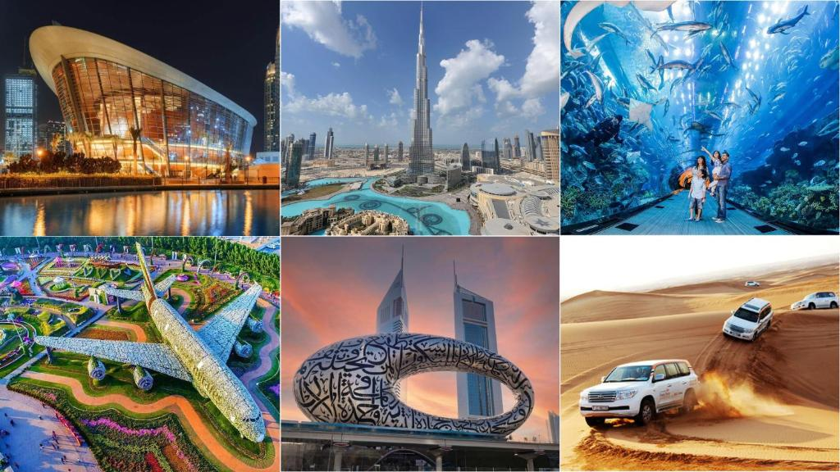 **6 ημέρες**

* Απευθείας πτήσεις για Dubai(Sharjah) με την AirArabia!
* Εισιτήρια για το παλάτι Qasr Al Watan στο Άμπου Ντάμπι!
* Βραδινή κρουαζιέρα με παραδοσιακό dhow στο Dubai Marina, με δείπνο και θέα τον νυχτερινό ορίζοντα της πόλης!
* Μεταφορές από/προς γήπεδο και από/προς αεροδρόμιο.

**22-27 Μαΐου 2025**

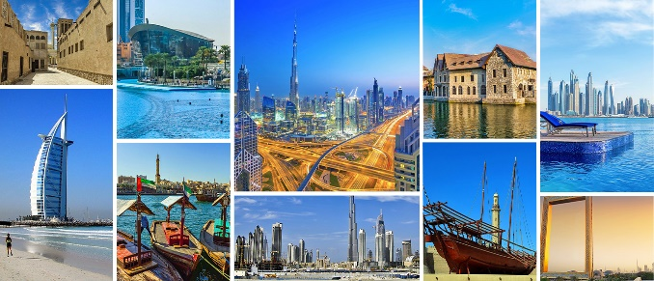**(22/5): ΑΘΗΝΑ - ΝΤΟΥΜΠΑΙ**

Συγκέντρωση στο αεροδρόμιο και πτήση για τη Σάρτζα. Άφιξη και μεταφορά για το Ντουμπάι, μια πόλη που συνδυάζει την πολυτέλεια και τη σύγχρονη αισθητική με τις παραδοσιακές αξίες. Στο αεροδρόμιο, οι επαγγελματίες ελληνόφωνοι συνοδοί μας θα σας υποδεχτούν με χαμόγελο και θα σας συνοδεύσουν στο πολυτελές ξενοδοχείο σας. Κατά τη διαδρομή, θα έχετε την ευκαιρία να απολαύσετε τα πρώτα εντυπωσιακά τοπία της πόλης και να ενημερωθείτε για το πλούσιο πρόγραμμα που σας περιμένει. Ελεύθερος χρόνος για χαλάρωση. Τακτοποίηση στα δωμάτια του ξενοδοχείου και διανυκτέρευση.

**(23/5 - 25/5): Εξερεύνηση στο Αμπου Ντάμπι & ημιτελικοι-τελικοι**

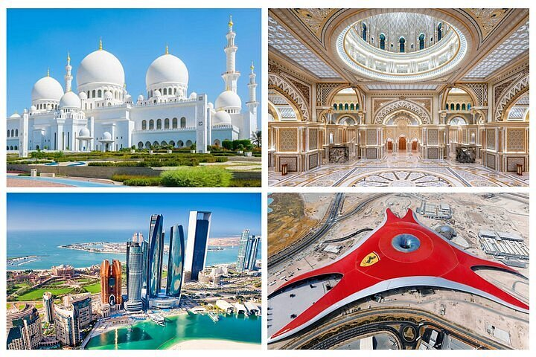Πρωινό στο ξενοδοχείο καθημερινά. Στις 23/5 και στις 25/5 οι μέρες είναι αφιερωμένες στα μεγάλα παιχνίδια της ομάδας μας. Με τα ανάλογα ραντεβού με τους αρχηγούς – συνοδούς προσαρμοσμένα στο τελικό πρόγραμμα των αγώνων, θα μεταφερθούμε με πούλμαν από/προς το γήπεδο. Στις 24/5, θα χαλαρώσουμε και θα γνωρίσουμε το Άμπου Ντάμπι, την πρωτεύουσα των Ηνωμένων Αραβικών Εμιράτων. Η ξενάγηση μας, ξεκινά με το επιβλητικό Τζαμί Σεΐχη Ζάιντ, ένα αριστούργημα ισλαμικής αρχιτεκτονικής με λευκό μάρμαρο και εξαιρετικά μωσαϊκά. Στη συνέχεια, θα περιηγηθείτε στο Heritage Village, όπου θα ανακαλύψετε την παραδοσιακή ζωή και τις πολιτιστικές αξίες των Εμιρατινών. Η ημέρα σας συνεχίζεται με την εξερεύνηση του Qasr Al Watan, του Προεδρικού Παλατιού, που μαρτυρά την ιστορική και πολιτιστική κληρονομιά της χώρας. Το ταξίδι ολοκληρώνεται με μια πανοραμική βόλτα στο Yas Island, όπου θα θαυμάσετε την πίστα Formula 1 και το φημισμένο Ferrari World, με τα εμβληματικά του κόκκινα κτίρια. Επιστροφή στο ξενοδοχείο. Διανυκτέρευση.

**(26/5): Σύγχρονο Ντουμπάι & Κρουαζιέρα στον Κόλπο με υπεροχο δειπνο** Εικόνα που περιέχει ουρανοξύστης, ουρανός, νερό, κτίριο

Περιγραφή που δημιουργήθηκε αυτόματαΠρωινό στο ξενοδοχείο. Σήμερα η ημέρα είναι αφιερωμένη στον εντυπωσιακό, σύγχρονο Ντουμπάι. Η περιήγηση ξεκινά με την επίσκεψη στην εμβληματική Palm Jumeirah, τη διάσημη τεχνητή νησίδα σε σχήμα φοίνικα, όπου θα θαυμάσουμε το φημισμένο Atlantis, The Palm. Οι φωτογραφικές σας λήψεις εδώ θα γίνουν αληθινά μνημειώδεις. Στη συνέχεια, θα βρεθούμε στο Souk Madinat Jumeirah, ένα παραδοσιακό παζάρι με γραφικά κανάλια, καταστήματα και εστιατόρια που προσφέρουν μια αυθεντική εμπειρία Ανατολής. Ακολουθεί η βόλτα σας στο Marina Walk, έναν κομψό παραλιακό πεζόδρομο που περιβάλλεται από υπερσύγχρονα κτίρια και πολυτελή σκάφη, ενώ η εξερεύνηση σας συνεχίζεται στο Bluewaters Island, όπου δεσπόζει η Ain Dubai, η μεγαλύτερη ρόδα παρατήρησης στον κόσμο. Το απόγευμα, θα επισκεφτούμε το θρυλικό Burj Al Arab, το πολυτελές ξενοδοχείο-σύμβολο της πόλης, για μια ακόμα μοναδική φωτογραφική στιγμή. Το βράδυ σας περιμένει μια αξέχαστη κρουαζιέρα με παραδοσιακό show στα ήρεμα νερά του Dubai Marina. Η μαγευτική θέα της πόλης από τη θάλασσα, συνοδευόμενη από εκλεκτές γεύσεις διεθνούς κουζίνας και ζωντανή μουσική, θα κλείσει τη μέρα σας με τον πιο ειδυλλιακό τρόπο. Επιστροφή στο ξενοδοχείο. Διανυκτέρευση.

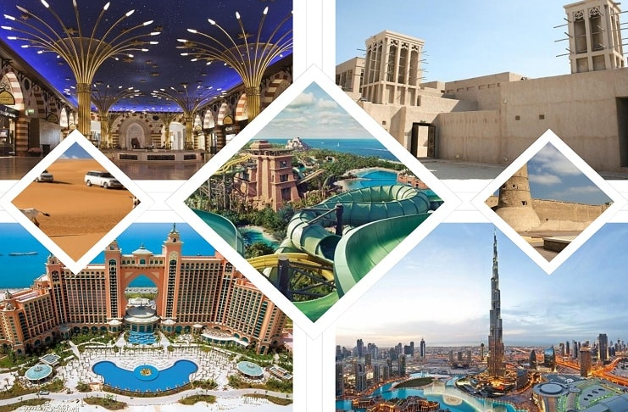**(27/5): sHOPPING IN DUBAI (DUBAI MALL) & BURJ KHALIFA - αθηνα**

Πρωινό στο ξενοδοχείο. Σήμερα θα απολαύσουμε τα ψώνια στο πολυτελέστατο mall του Αραβικού κόσμου! Θα κατευθυνθούμε στο εμβληματικό Dubai Mall, τον παράδεισο των αγορών, με αμέτρητες επιλογές καταστημάτων. Εκεί, θα έχετε την ευκαιρία να θαυμάσετε από κοντά τα μεγαλύτερα χορευτικά σιντριβάνια του κόσμου, που μαγεύουν με τη συγχρονισμένη κίνησή τους υπό τους ήχους της μουσικής, μπροστά από το επιβλητικό Burj Khalifa. Ελεύθερος χρόνος. Το πρόγραμμα ολοκληρώνεται με τη μεταφορά μας στο αεροδρόμιο, όπου θα αποχαιρετήσετε την πόλη του Ντουμπάι, παίρνοντας μαζί σας αξέχαστες εικόνες και εμπειρίες. Άφιξη στην Αθήνα.

**Early Booking**

**Τιμή/άτομο σε δίκλινο/τρίκλινο 3250€ 3500€**

**\*Το Early booking ισχύει έως 11 Απριλίου**

**Περιλαμβάνονται:**

* **Απευθείας πτήσεις της Air Arabia,** Aθήνα - Σάρτζα - Αθήνα.
* **Διαμονή στα πολυτελή ξενοδοχεία 5* ή παρόμοια:**

Paramount Hotel Dubai (22-23/5 & 25-27/5)

Le Royal Meridien Abu Dhabi (23-25/5)

* **Πρωινό καθημερινά.**
* **Εισιτήρια 4 αγώνων κατηγορίας Corner Lower Bowl.**
* Ελληνόφωνος ξεναγός σε όλες τις δραστηριότητες.
* Μεταφορές από/προς το αεροδρόμιο και από/προς γήπεδο.
* **Εισιτήρια για το παλάτι Qasr Al Watan στο Άμπου Ντάμπι.**
* Ξενάγηση στη μοντέρνα πλευρά του Ντουμπάι, με στάσεις σε εμβληματικά σημεία όπως το Palm Jumeirah, το Atlantis, The Palm, και το Souk Madinat Jumeirah.
* **Βραδινή κρουαζιέρα με παραδοσιακό dhow στο Dubai Marina, με δείπνο και θέα τον νυχτερινό ορίζοντα της πόλης.**
* Εξερεύνηση στο Άμπου Ντάμπι, με επισκέψεις στο Τζαμί Σεΐχη Ζάιντ, το Heritage Village, το Qasr Al Watan και το Yas Island.
* **Αποσκευή μέχρι 20 κιλά.**
* **Χειραποσκευή μέχρι 8 κιλά.**
* Φόροι αεροδρομίων (395€/ανά ταξιδιώτη).

**ΑΠΕΥΘΕΙΑΣ ΠΤΗΣΕΙΣ AIR ARABIA:**

**Αθήνα – Σάρτζα G9 685 14.05-19.50**

**Σάρτζα – Αθήνα G9 818 18.55-23.00**

**Δεν περιλαμβάνονται:**

* Δημοτικοί φόροι ξενοδοχείου 25€/ανά ταξιδιώτη πληρώνονται υποχρεωτικά στον αρχηγό τοπικά.
* Eίσοδος στο Burj Khalifa (60€ περίπου, πληρώνονται προαιρετικά επί τόπου).
* Προσωπικά έξοδα (π.χ. αγορές, φαγητό εκτός προγράμματος).
* Είσοδοι σε μουσεία ή αρχαιολογικούς χώρους εκτός του προγράμματος.
* Βίζα, αν απαιτείται για τους ταξιδιώτες που η χώρα τους δεν ανήκει στην Ε.Ε.
* Εισιτήρια αγώνων.
* **ΣΗΜΕΙΣΩΣΕΙΣ**
* Οι ξεναγήσεις, εκδρομές, περιηγήσεις είναι ενδεικτικές και υπάρχει περίπτωση  να αλλάξει η σειρά που θα πραγματοποιηθούν.
* **Για το ταξίδι σας απαιτείται διαβατήριο με τουλάχιστον 6μηνη ισχύ από την ημερομηνία επιστροφής!**
* **Απαιτείται εξόφληση non-refundable.**